Ofício Vereador Nº 1399/2023

São Roque, 25 de maio de 2023.

Excelentíssimo Senhor Presidente,

Nos termos do Art. 223, § 4º do Regimento Interno da Câmara, solicito a Vossa Excelência que encaminhe este Ofício aos cuidados do Prefeito Municipal, a fim de que sejam efetuadas as devidas complementações/correções referentes à Resposta (de 24/05/2023) ao Requerimento Nº 24/2023 (de 14/03/2023) e remetidas à Câmara Municipal no prazo estabelecido pela legislação vigente.

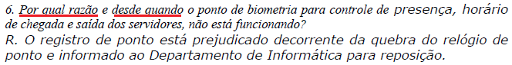

- Conforme grifo acima, a resposta não informa a data desde a qual o ponto de biometria do setor de resgate municipal (192) deixou de funcionar. Informar dado.

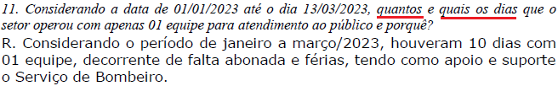

- Conforme grifo acima, a resposta não informa quais os dias em que o setor de resgate municipal (192) operou com apenas uma equipe para atendimento ao público. Informar dado.

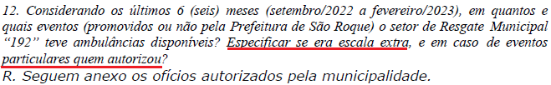

- Conforme grifo acima e documentos constantes do link da resposta, foram anexadas somente cópias das solicitações de terceiros. Não constam dos anexos cópias das autorizações expedidas pela Prefeitura em favor do particulares e não é informado se o setor operou em escala extra. Informar, portanto, ambos os dados.

Na certeza de que dispensará especial atenção a este Ofício, desde já agradeço, renovando meus mais sinceros protestos de elevada estima e de distinta consideração.

Atenciosamente,

Rogério Jean da Silva
(Cabo Jean)
Vereador

Ao Excelentíssimo Senhor
RAFAEL TANZI DE ARAÚJO
DD. Presidente da Câmara Municipal da Estância Turística de São Roque – SP

